**ACCOGLIENZA**

**A.S. 2024/25**

**WWW.ISSTRIANOTERZIGNO.EDU.IT**

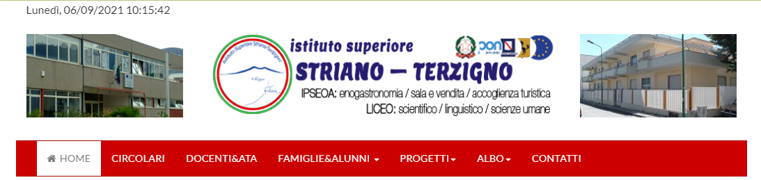

 “ La meraviglia è il principio della conoscenza”

                                                                                                  Aristotele



**PROGRAMMA LICEO SCIENTIFICO – SCIENZE UMANE - LINGUISTICO**

**SEDE DI TERZIGNO**

**OBIETTIVI**

1. Conoscenza di sé
2. Capacità di autovalutazione
3. Potenziamento dell'autostima
4. Lavoro in team
5. Motivazione allo studio
6. Organizzazione del metodo di studio
7. Inclusione degli studenti DA, alunni stranieri

**FINALITA'**

1. Agevolare l'inserimento degli alunni nella nuova realtà della scuola secondaria
2. Rendere piacevole l'ingresso dei nuovi alunni a scuola, aiutandoli a superare i timori della separazione dall'ambiente scolastico precedente
3. Instaurare o consolidare amicizie e facilitare la graduale accettazione dei ritmi della nuova vita scolastica

**LUNEDI 9 SETTEMBRE 2024 ( solo classi prime):**

1. Accoglienza e appello degli alunni delle classi prime negli spazi esterni della scuola. Al termine le singole classi saranno accompagnate nelle proprie aule dal docente in orario.

Accoglienza alunni diversamente abili nelle rispettive aule con i docenti di sostegno.

1. Illustrazione del Regolamento Scolastico e del Patto di corresponsabilità.
2. Presentazione del Sito della Scuola (link al sito della scuola: <https://www.isstrianoterzigno.edu.it/>), in particolare informativa sugli avvisi, le circolari, l’elenco dei testi in adozione, le sezioni dedicate ecc.  –Presentazione di Argo per l’accesso al registro elettronico.

1. Proiezione del video motivazionale “Affrontando i giganti” <https://youtu.be/nCjDkeoAqVI>. Segue dibattito.
2. Questionario socio-conoscitivo.

**ORGANIZZAZIONE LUNEDI 9 :**

* Tutti gli alunni delle classi prime entreranno alle ore 8.00 e usciranno alle ore 12.00 come da tabella seguente:

|  |  |  |  |  |
| --- | --- | --- | --- | --- |
|  | **Ingresso** | | **Uscita** | |
|  | **Ore** | **Dove** | **Ore** | **Dove** |
| Aula 1  CLASSE I As | 8.00 | Ingresso carrabile | 12.00 | Uscita 2 |
| Aula 3  CLASSE I As.u | 8.00 | Ingresso carrabile | 12.00 | Uscita 2 |
| Aula 4  CLASSE I Bs.u | 8.00 | Ingresso carrabile | 12.00 | Uscita 1 |
| Aula 7  CLASSE I Al | 8.00 | Ingresso carrabile | 12.00 | Uscita 1 |

|  |  |
| --- | --- |
| 1° ora | Appello e accoglienza degli alunni.  Conoscenza della classe. |
| 2° ora | Presentazione del Regolamento  Scolastico, del Patto di corresponsabilità, del sito della   scuola e di Argo. |
| 3° ora | Presentazione del sito della scuola |
| 4° ora | Visione del video motivazionale tratto dal film “Affrontando i giganti”.  A seguire dibattito con gli alunni.  Questionario socio-conoscitivo. |

**N.B.** Per l’animazione della discussione con gli alunni, si rimanda alla **fantasia del   docente di turno**.

**ORARIO DEL 09/09/2024**

|  |  |  |  |  |
| --- | --- | --- | --- | --- |
|  | **I As**  **aula** | **I As.u.**  **aula** | **I Bs.u.**  **aula** | **I Al**  **aula** |
| 1 Ora | Saporito A. | Maiello A. | Fiorillo A. | Simonetti P. |
| 2 Ora | Saporito A. | Liguori C. | Fiorillo A. | Simonetti P. |
| 3 Ora | La Mura A. | Auricchio G. | Cavallaro G. | Alterio M. |
| 4 Ora | Lombardi G. | Auricchio G. | Maddaloni A. | Ferrentino M.A. |

**MARTEDI 10 SETTEMBRE 2024**

1. Accoglienza in aula degli alunni delle classi prime dal docente in orario e avvio delle attività laboratoriali.

**ORGANIZZAZIONE MARTEDI 10 :**

* Tutti gli alunni delle classi prime entreranno alle ore 8.00 e usciranno alle ore 12.00 come da tabella seguente:

|  |  |  |  |  |
| --- | --- | --- | --- | --- |
|  | **Ingresso** | | **Uscita** | |
|  | **Ore** | **Dove** | **Ore** | **Dove** |
| Aula 1  CLASSE I As | 8.00 | Ingresso 2 | 12.00 | Uscita 2 |
| Aula 3  CLASSE I As.u | 8.00 | Ingresso 2 | 12.00 | Uscita 2 |
| Aula 4  CLASSE I Bs.u | 8.00 | Ingresso 1 | 12.00 | Uscita 1 |
| Aula 7  CLASSE I Al | 8.00 | Ingresso 1 | 12.00 | Uscita 1 |

**I A Scientifico (aula 1)**

|  |  |
| --- | --- |
| 1° ora | Attività laboratoriale: La misura e il calcolo del tempo |
| 2° ora | Attività laboratoriale: La misura e il calcolo del tempo |
| 3° ora | Attività laboratoriale: Educazione chimica |
| 4° ora | Attività laboratoriale: Educazione chimica |

**I A Scienze Umane (aula 3)**

|  |  |
| --- | --- |
| 1° ora | Attività laboratoriale: La mappa delle emozioni |
| 2° ora | Attività laboratoriale: La mappa delle emozioni |
| 3° ora | Attività laboratoriale: English Welcome |
| 4° ora | Attività laboratoriale: English Welcome |

**I B Scienze Umane (aula 4)**

|  |  |
| --- | --- |
| 1° ora | Attività laboratoriale: English Welcome |
| 2° ora | Attività laboratoriale: English Welcome |
| 3° ora | Attività laboratoriale: La mappa delle emozioni |
| 4° ora | Attività laboratoriale: La mappa delle emozioni |

**I A Linguistico (aula 7)**

|  |  |
| --- | --- |
| 1° ora | Attività laboratoriale: iList@s,preparad@s...ya! |
| 2° ora | Attività laboratoriale: iList@s,preparad@s...ya! |
| 3° ora | Attività laboratoriale: Voilà la France |
| 4° ora | Attività laboratoriale: Voilà la France |

**ORARIO DEL 10/09/2024**

|  |  |  |  |  |
| --- | --- | --- | --- | --- |
|  | I As | I As.u | I Bs.u | I Al |
| 1 Ora | La Mura A. | Maddaloni A. | Cavallaro G. | Nardiello S. |
| 2 Ora | La Mura A. | Maddaloni A. | Cavallaro G. | Nardiello S. |
| 3 Ora | Fiorillo A. | Liguori C. | Maddaloni A. | De Falco A. |
| 4 Ora | Fiorillo A. | Liguori C. | Maddaloni A | De Falco A. |